Mässprogram 2016
Sten- och smyckemässa i Västerås
1-2 oktober 2016

Utdrag ur mässkatalogen
Läs detta först!

Välkommen till vår Sten- och Smyckemässa 2016! Vi önskar dig angenäma timmar bland våra utställare och våra besökare. Och så hoppas vi att du hittar något att köpa hem bland alla vackra stenar och smycken! Eller kanske blir det en bok eller ett verktyg, vem vet.
VAGS-medlem? Tag med ditt exemplar av Mässlitofilen – du får ingen ny på mässan!

Upplevelser

Årets mässa är dock mer än bara köpa – den bjuder också på upplevelser: Tema Meteoriter, föreläsningar i tältet, aktiviteter vid speciella bord, ”gissa vikten” med fina priser, miniutställning i två glasskåp samt en bildande tipspromenad. Och så enkäten att fylla i!

Att hitta i hallen
I mitten av Mässkatalogen sitter en karta som visar bordens numrering och läge. En alfabetisk namnlista på utställarna och deras företag hjälper dig att hitta en viss utställare.
Kartor i större format finns uppsatta vid Informationen och på anslagstavlan i kaféområdet.

Mässkatalogen
Mässkatalogen är din guide till utställarna. På sidorna 15-23 hittar du utställarnas firmanamn resp. efternamn i bokstavsordning. Där hittar du också adresser, telefonnummer, e-postadresser och vad de säljer (inte minst!).
Bland utställarna hittar du även två museer som informerar om sin verksamhet: Geologiska Museet från Borlänge och Geomuseet från Kopparberg.
Sparar du dessutom katalogen, kan du senare i lugn och ro kontakta säljare hemifrån och köpa det du vill ha.
Mässkatalogen finns även att läsa på vår hemsida www.vags.org!

Tema Meteoriter

Även i år har vi ett tema för mässan, och det är Meteoriter. Det finns nämligen inte bara mineral och fossil och spännande bergarter i Sverige, utan det finns även meteoriter att hitta samt spår efter asteroidkollisioner, nämligen kratrar och impaktbergarter *) – fast bara på vissa platser.
Mer om temat hittar du i Glasskåpen, Föredrag i tältet, Gissa vikten och hos några av våra utställare (märkta med en komet).
*) Impakt betyder nedslag.

Informationen
Här får du hjälp med dina frågor och eventuella problem av vår kunniga personal. Här kan du även anmäla dig som medlem i VAGS. Här säljer vi även äldre nummer av vår medlemstidning Litofilen till nedsatta priser. Dessa nummer är eftertraktade på grund sina fylliga fyndortsbeskrivningar. Glömde jag lotteriet?

Enkäten
För tredje året i rad genomför vi en enkät för att ta reda på hur mässbesökarna – ja, just du – har fått reda på att mässan finns. I princip räcker det med tre kryss och att du verkligen lämnar in enkäten! Du får gärna skriva mer.
Enkätformuläret använder du även för att gissa på vikten av en meteorit (se nedan).

Glasskåpen
I två glasskåp nära Sekanum har vi samlat ihop en liten utställning av stenar som hänger ihop ”besök” från rymden: meteoriter, impaktbergarter, moldaviter. Informativa texter hjälper dig att förstå.

Gissa vikten och vinn!
Likaså hos Sekanum finns en stor meteorit placerad. Gissa dess vikt så noga

som möjligt utan att lyfta den! Det finns fina priser att vinna som finns att beskåda i ett av glasskåpen.
Tävlingsformulär är en ifylld enkät. Lämna ditt svar i därtill avsedd låda!

Föredrag i tältet
Du kan inte undgå att se det blåvita tältet. Där kan du lyssna på föredrag om meteoriter, kratrar i Sverige, stenslipning, mineralmuseer med mera.
Programmet med tider finns anslaget i kaféområdet och utanpå tältet. Föredragen börjar på hel timme och börjar annonseras tio minuter före start.
Välkomna!

Carin Österberg
Från rymden till Västerås: Muonionalustameteoritens otroliga resa
Vad är det som gör meteoriter så speciella från andra stenar man kan hitta i marken och hur har de hamnat här på jorden. Som hobby letar jag Muonionalustameteoriter och jag ska berätta om mina erfarenheter och äventyr som meteoritletare.

Jan-Olov Svedlund
Säkra och möjliga nedslagskratrar i Sverige
Var finns dessa kratrar samt information om nya metoder för att finna ytterligare sådana.
Vad finner vi i dessa nedslagskratrar och var kan man söka meteoriter eller rester av sådana?

David Olson:
Problem och lösningar med stenslipning – frågor och svar
David Olsson är svensk stenslipnings grand old man. I ett halvt sekel har han undervisat ung och gammal i konsten att slipa sten. Han har skrivit en bok som även efter flera upplagor ständigt är slut från förlaget, han har hållit otaliga kurser och vunnit internationella priser, han har introducerat nya material i Sverige – kort sagt, han är värd att lyssna på!

Gun Kemperyd:
Nu kommer nanogems!
Nanogems beskrivs som en hybrid mellan specialglas och syntetiska ädelstensmineral, åtminstone vad gäller egenskaperna. Från militär användning i Sovjetunionen till en jätteindustri i Kina – där slipas fem miljoner stenar varje månad!
Peter Fels:
Museernas skatter – ett strövtåg
Peter Fels, VAGS’ ordförande, tar dig med på några spännande mineralmuseer: Naturhistoriska Museet (NHM) i Wien, Smithsonian i Washington, Naturhistoriska Museet i New York, Skattkammaren i Wien, Terra Mineralia i Freiberg och några platser till där du inte trodde att mineral kunde finnas. Häng med!

Aktivitetsbord

Ett bord på en mässa är vanligen till för försäljning. Vi erbjuder i år aktivitetsbord är inte till för försäljning, utan där förekommer en viss aktivitet som är till för besökarna och som interagerar med dem.
Dessa aktiviteter kommer att presenteras här nedan i alfabetisk ordning och de kommer även att finnas på ett anslag på mässan, så att de lätt kan hittas. Där kan du också se eventuella tider för aktiviteterna.

Geologiska Museet/Tunabygdens Geologiska Förening:
Denna anrika geologiska förening är hemma i Borlänge och driver dessutom ett geologiskt museum mitt i stan.
Aktiviteten som demonstreras går ut på att man med enkla medel kan slipa sten. Vatten, slippapper och polermedel är allt som behövs.

Safi gems and minerals:
Vi erbjuder kunderna att tillverka egna armband och halsband på plats. Vi hjälper till med det praktiska. Kunderna betalarför pärlor och stenar, medan vi står för tillbehör. Det finns nästan 30 olika sorters stenar och pärlor att välja mellan.

Sekanum:
Det här är området för dig som vill veta allt om meteoriter. Här finns material i glasskåp: impaktbergarter, ”meteoritglas”, meteoriter och meteoritsmycken.
Här får du ”Gissa på vikten” och kan vinna fina priser, och här lämnar du in ditt enkätsvar.

SG Lapidary:
Med en modern, digital fasettmaskin kan man skapa stenar som är riktiga konstverk. Kom och se hur en "expert" förvandlar en till synes ordinär liten sten till en glimrande juvel. Du får också veta hur man med betydligt enklare medel kan slipa till stenar som man kanske har hittat på stranden. Och du kommer inte att tro dina ögon när du ser vem experten är…
Dessutom visas maskiner för cabochonslipning samt exempel på stenar i olika stadier av arbetsprocessen.

SMIDA:
Aktivitetsbord för modern mineralogi – 5000 godkända mineral passerade!
Demo av världens nuvarande mineral med bilder, info om regler för godkännandet av nya mineral – svenska exempel för mineral och fyndorter – att hitta kunskap med datorhjälp i litteratur och datalexikon.
Analysera dina mineralfynd med mineralprogrammet. Aktiviteten utförs med dator och datorprogrammet SMIDA (svensk mineraldatabas med bilder), hjälpmedel för undersökning av mineral samt litteratur och tips.

Lena Tybrandt-Strand:
Från sten till färdigt smycke: Hur ser ädelstenar och andra stenar ut i naturen? Här visas allt från råsten till det färdiga smycket.
Aktiviteten går ut på att visa hur man kan tillverka sitt eget smycke av råsten – trumlad sten – stenkulor – fasettslipad sten – sötvattenpärlor – glaspärlor och snäckskal.

Tipspromenaden
Vi har satt ihop två tipspromenader, en för barn och en för vuxna. Det finns ingenting att vinna förutom äran. Tävla gärna mot varandra!
Facit finns på anslagstavlan i kaféområdet och på vår hemsida www.vags.org

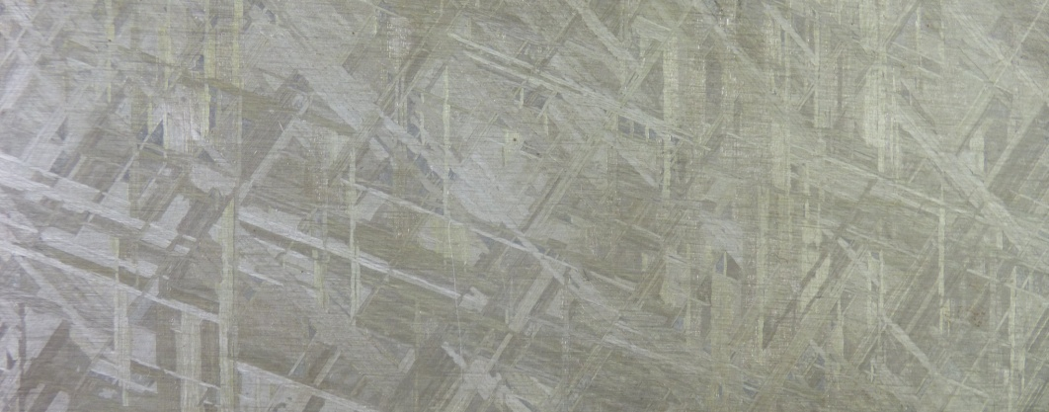

Bilden visar Widmanstätten-strukturer, här frametsade på en sågad yta av en meteorit från Mounionalusta/Pajala. Med vänligt tillstånd av Thomas Österberg, juli 2016.

